
UNIVERSIDAD NACIONAL FERED ICO VILLARREAL
FACULTAD DE INGENIERIA INDUSTRIAL
Y DE SISTEMAS

ESCUELA PROFESIONAL DE INGENIERIA DE SISTEMAS


Sistema Inteligente de Control de Acceso y Gestión de Estacionamiento mediante RFID utilizando Arduino Nano
ENTEGRABLE N°2
ALUMNO:
Benites Meza, Marco Fabricio
Espinoza Chavez, Angel Gabriel
Mendoza Ccanto, Bryan William
Frisancho Santillán, José Ricardo
DOCENTE:
Ing. Villafuerte Barreto, Hernan
Lima, 2026
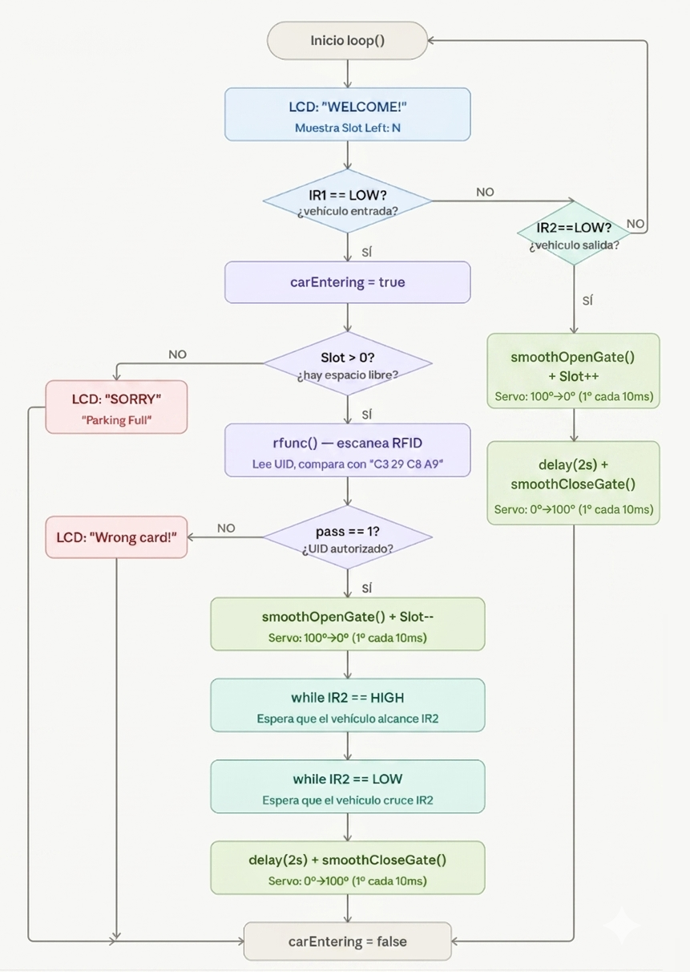
1. DIAGRAMA DE FLUJO O MÁQUINA DE ESTADOS DEL FIRMWARE.

Explicación del Diagrama de Flujo
- El sistema inicia la ejecución continua del programa dentro de la función loop().
- La pantalla LCD muestra el mensaje "WELCOME!" junto con la cantidad de espacios disponibles (Slot Left: N).
- El sistema verifica si el sensor IR1 detecta un vehículo de entrada (IR1 == LOW).
- Si IR1 no detecta un vehículo, se verifica si el sensor IR2 detecta un vehículo de salida (IR2 == LOW).
- Si ninguno de los sensores detecta un vehículo, el sistema regresa al inicio del ciclo y continúa monitoreando.
- Si IR1 detecta un vehículo, se activa la variable carEntering = true.
- El sistema comprueba si existen espacios disponibles mediante la condición Slot > 0.
- Si no hay espacios disponibles, la pantalla LCD muestra el mensaje "SORRY - Parking Full".
- Si existen espacios libres, se ejecuta la función rfunc() para leer la tarjeta RFID.
- El UID leído se compara con el UID autorizado almacenado en el programa.
- Si la tarjeta no está autorizada, la pantalla LCD muestra el mensaje "Wrong Card!" y se deniega el acceso.
- Si la tarjeta es válida, se ejecuta smoothOpenGate() para abrir la barrera y se disminuye el contador de espacios (Slot--).
- El sistema espera hasta que el vehículo alcance el sensor IR2 (while IR2 == HIGH).
- Luego espera hasta que el vehículo termine de cruzar completamente el sensor IR2 (while IR2 == LOW).
- Después de un retardo de seguridad, se ejecuta smoothCloseGate() para cerrar la barrera.
- Si se detecta un vehículo saliendo por IR2, la barrera se abre, se incrementa el contador de espacios (Slot++) y posteriormente se vuelve a cerrar.
- Finalmente, la variable carEntering se restablece a false y el sistema retorna al inicio del loop() para continuar monitoreando nuevos eventos.

2. MAPA DE MEMORIA SIMPLIFICADO DEL CONTROLADOR, ORGANIZACIÓN DE LA MEMORIA DE PROGRAMA Y DATOS.
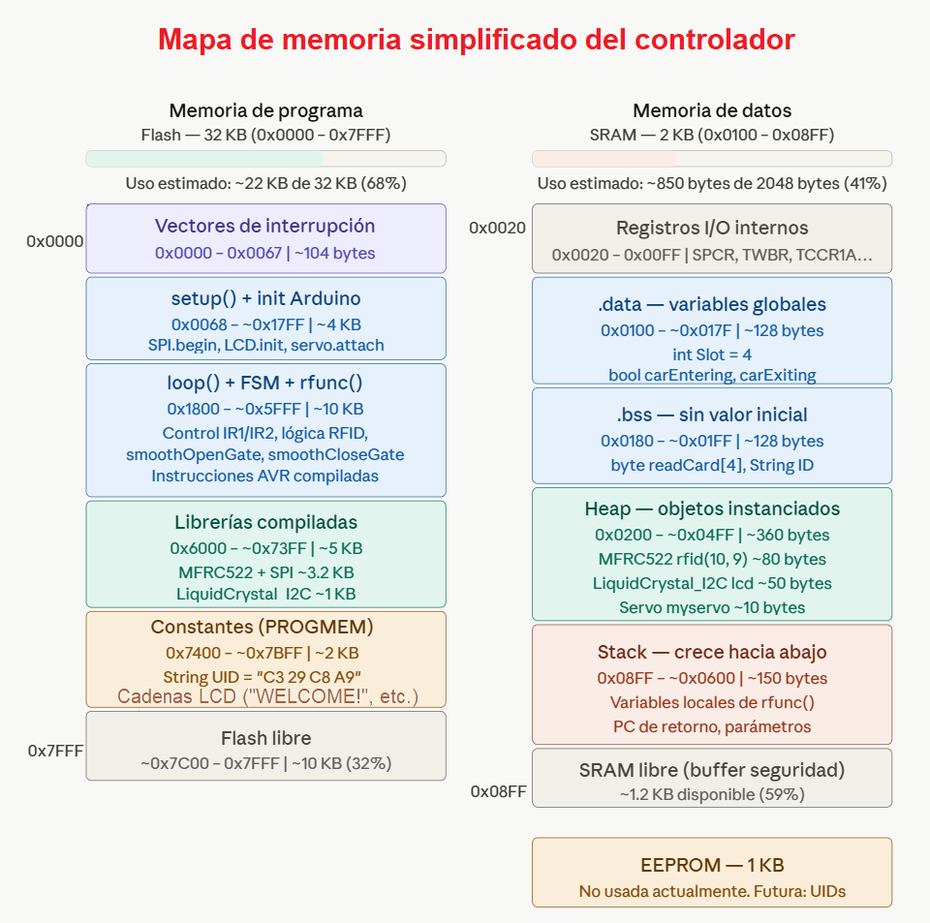
El mapa de memoria muestra cómo el ATmega328P organiza tanto el código del sistema como los datos utilizados durante su ejecución. La distribución actual indica que existen recursos suficientes de memoria Flash y SRAM para el correcto funcionamiento del sistema de estacionamiento RFID y para futuras mejoras.
Explicación del Mapa de Memoria Simplificado del Controlador
- La memoria del ATmega328P se divide en memoria de programa (Flash), memoria de datos (SRAM) y memoria EEPROM.
- La memoria Flash (32 KB) almacena el firmware completo del sistema, incluyendo las funciones setup(), loop(), rfunc(), smoothOpenGate() y smoothCloseGate().
- Al inicio de la memoria Flash se encuentran los vectores de interrupción, que permiten al microcontrolador atender eventos especiales del hardware.
- La función setup() y la inicialización de las librerías Arduino, SPI, LCD y Servo se almacenan en la sección inicial de la memoria de programa.
- La mayor parte del código corresponde a la función loop() y a la lógica de control del sistema de estacionamiento, incluyendo la lectura RFID y el monitoreo de los sensores IR.
- Las librerías MFRC522, SPI y LiquidCrystal_I2C también ocupan parte de la memoria Flash compilada.
- Las cadenas de texto mostradas en la LCD, como "WELCOME!", "Wrong Card!" y el UID autorizado, se almacenan como constantes dentro de la memoria de programa.
- Aproximadamente el 68 % de la memoria Flash se encuentra utilizada por el programa y sus librerías.
- La SRAM (2 KB) almacena los datos que cambian durante la ejecución del sistema.
- La sección .data contiene variables globales inicializadas, como Slot, carEntering y carExiting.
- La sección .bss almacena variables sin valor inicial definido, como readCard[] y algunos buffers utilizados durante la lectura RFID.
- El Heap es utilizado por los objetos creados a partir de las librerías, como el lector RFID, la pantalla LCD y el servomotor.
- El Stack almacena variables locales, parámetros de funciones y direcciones de retorno necesarias durante la ejecución del programa.
- El Stack crece dinámicamente a medida que se realizan llamadas a funciones como rfunc(), smoothOpenGate() y smoothCloseGate().
- La memoria SRAM mantiene un margen libre aproximado del 59 %, lo que proporciona estabilidad y espacio para futuras ampliaciones.
- La EEPROM (1 KB) no se utiliza actualmente en el proyecto.
- Como mejora futura, la EEPROM podría emplearse para almacenar permanentemente múltiples identificadores RFID autorizados, evitando que se pierdan al apagar el sistema.

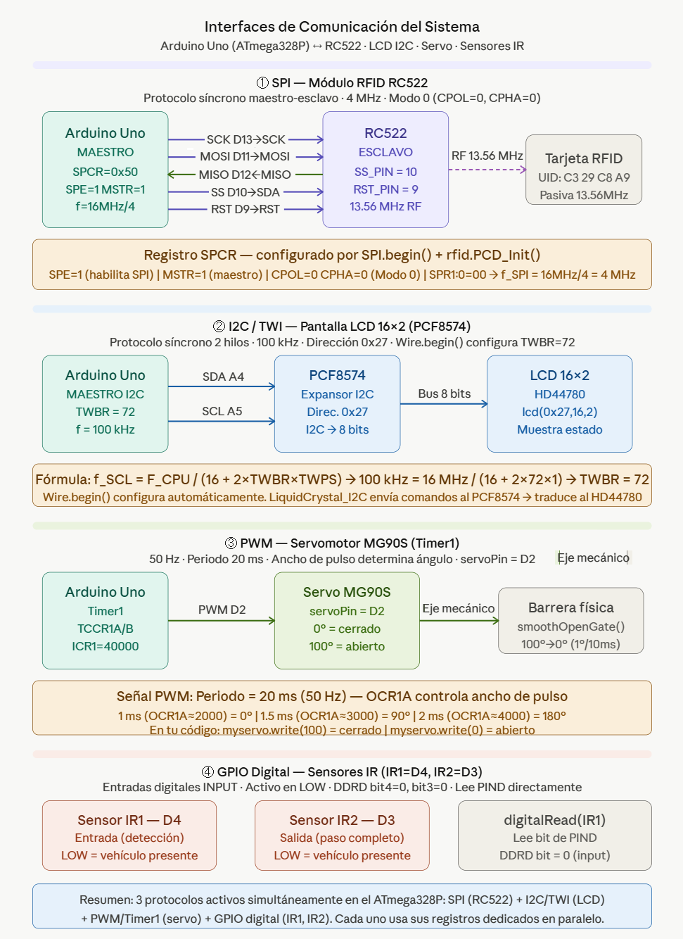
3. DESCRIPCIÓN DE LAS INTERFACES DE COMUNICACIÓN USADAS Y CÓMO SE PROGRAMAN (REGISTROS INVOLUCRADOS SI ES BARE-METAL; O ANÁLISIS DE LAS LIBRERÍAS).

Explicación de las Interfaces de Comunicación del Sistema
SPI – Comunicación con el módulo RFID RC522
- El módulo RFID RC522 se comunica con el Arduino Uno mediante el protocolo SPI (Serial Peripheral Interface).
- En esta comunicación, el ATmega328P actúa como maestro y el RC522 como esclavo.
- Las líneas(5 pines) utilizadas son:
  - SCK (D13): reloj.
  - MOSI (D11): datos del maestro al esclavo.
  - MISO (D12): datos del esclavo al maestro.
  - SS (D10): selección del dispositivo.
  - RST (D9): reinicio del módulo RFID.

- La comunicación SPI se inicializa mediante las instrucciones:
SPI.begin();
rfid.PCD_Init();
- El registro SPCR configura el periférico SPI, habilitando el modo maestro y la velocidad de comunicación utilizada por el RC522.
I2C/TWI – Comunicación con la pantalla LCD
- La pantalla LCD 16×2 utiliza comunicación I2C (Inter-Integrated Circuit) a través del expansor PCF8574.
- El protocolo I2C requiere únicamente dos líneas:
  - SDA (A4): datos.
  - SCL (A5): reloj.

- El Arduino funciona como maestro I2C y la pantalla responde a la dirección 0x27.
- La comunicación se inicializa mediante:
lcd.init();
lcd.backlight();
- Internamente, la librería Wire configura el registro TWBR para establecer una velocidad aproximada de 100 kHz.
PWM – Control del servomotor MG90S
- El servomotor MG90S es controlado mediante una señal PWM (Pulse Width Modulation) generada por la librería Servo.
- El servo está conectado al pin digital D2 del Arduino.
- La configuración se realiza mediante:
myservo.attach(servoPin);
- Internamente, la librería Servo utiliza los temporizadores del ATmega328P para generar una señal PWM de aproximadamente 50 Hz.
- Los comandos:
myservo.write(0);
myservo.write(100);
- Permiten controlar el ángulo de apertura y cierre de la barrera.
GPIO Digital – Sensores infrarrojos IR
- Los sensores IR utilizan entradas digitales del microcontrolador:
- IR1 conectado al pin D4 (entrada de vehículos).
- IR2 conectado al pin D3 (salida de vehículos).
- Ambos sensores son configurados como entradas mediante:
pinMode(IR1, INPUT);
pinMode(IR2, INPUT);
- El estado de los sensores se consulta continuamente utilizando:
digitalRead(IR1);
digitalRead(IR2);
- Permiten controlar el ángulo de apertura y cierre de la barrera.

4. CÓDIGO FUENTE DE LA PARTE DE ADQUISICIÓN Y PROCESAMIENTO, CON COMENTARIOS QUE RELACIONEN CON LOS CONCEPTOS DE ARQUITECTURA
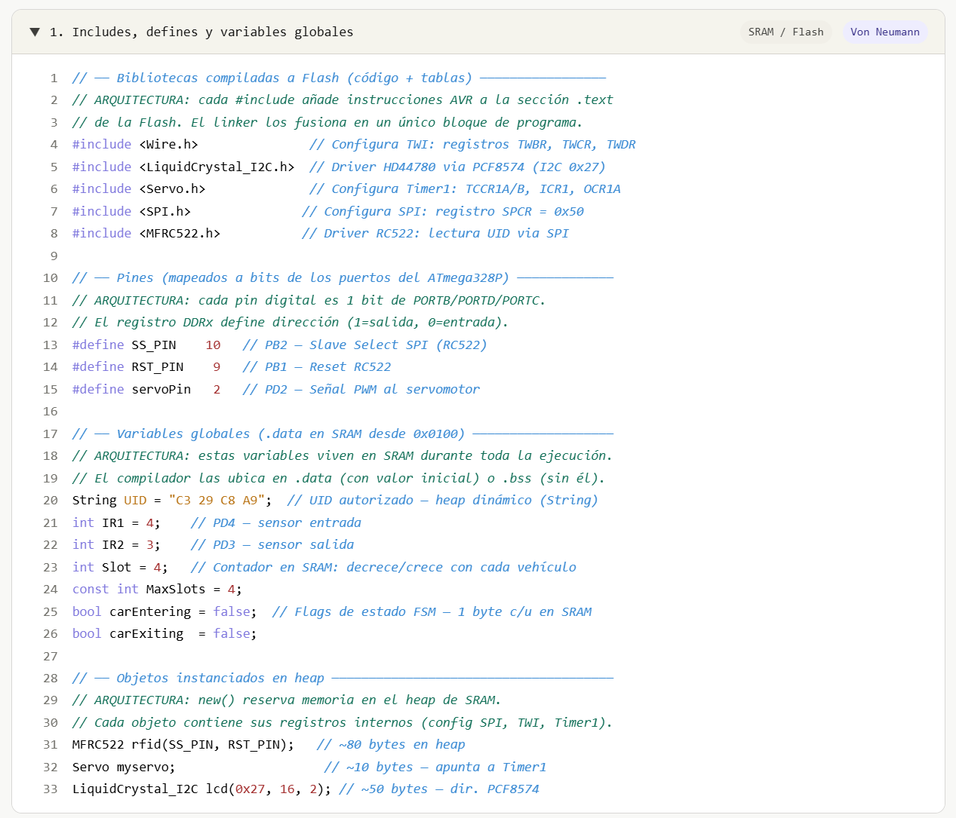
El código real del proyecto. Los comentarios en verde cursiva relacionan cada bloque con conceptos de arquitectura del ATmega328P.

Explicación del Código Fuente de Adquisición y Procesamiento
- Se incluyen las librerías Wire, LiquidCrystal_I2C, Servo, SPI y MFRC522, las cuales agregan funciones compiladas que son almacenadas en la memoria Flash del ATmega328P.
- Las directivas #define asignan nombres simbólicos a los pines físicos utilizados por el sistema, facilitando la interacción con los puertos de entrada y salida del microcontrolador.
- Las variables globales (UID, IR1, IR2, Slot, carEntering, carExiting) se almacenan en la memoria SRAM y permanecen disponibles durante toda la ejecución del programa.
- La variable UID almacena el identificador RFID autorizado que será utilizado para validar el acceso al estacionamiento.
- La variable Slot funciona como contador de espacios disponibles y se actualiza cada vez que un vehículo entra o sale.
- Las variables booleanas carEntering y carExiting representan el estado actual del sistema y evitan conflictos durante la detección simultánea de vehículos.
- Los objetos rfid, myservo y lcd son instancias creadas a partir de las librerías utilizadas y permiten acceder a los dispositivos externos conectados al Arduino.
- La función setup() se ejecuta una sola vez después del encendido o reinicio del microcontrolador.
- Dentro de setup() se inicializan los periféricos de comunicación UART, SPI e I2C necesarios para el funcionamiento del sistema.
- La instrucción Serial.begin(9600) configura la comunicación serial para monitoreo y depuración.
- La función SPI.begin() habilita la interfaz SPI utilizada para intercambiar datos con el módulo RFID RC522.
- La función lcd.init() configura la comunicación I2C con la pantalla LCD y permite mostrar información al usuario.
- La función myservo.attach() asocia el servomotor con el temporizador utilizado para generar la señal PWM.
- La función loop() constituye el ciclo principal de ejecución del sistema y se repite indefinidamente mientras el microcontrolador esté energizado.
- Durante cada iteración de loop(), el procesador ejecuta instrucciones almacenadas en Flash y utiliza la SRAM para almacenar datos temporales.
- Las funciones digitalRead(IR1) y digitalRead(IR2) permiten adquirir información de los sensores infrarrojos conectados a los pines digitales.
- La función rfunc() realiza la adquisición de datos provenientes del lector RFID mediante comunicación SPI.
- El UID leído desde la tarjeta se compara con el UID autorizado almacenado en memoria para determinar si el acceso es válido.
- Si la autenticación es exitosa, se ejecuta la apertura de la barrera mediante la función smoothOpenGate().
- Las funciones smoothOpenGate() y smoothCloseGate() generan movimientos graduales del servomotor modificando el ángulo en pequeños incrementos.
- El programa utiliza una arquitectura de programa almacenado, donde las instrucciones se leen desde la memoria Flash, se decodifican y se ejecutan secuencialmente por la CPU.
- Todo el sistema opera mediante la técnica de polling, ya que los sensores y el lector RFID son consultados continuamente dentro del ciclo principal sin emplear interrupciones externas.
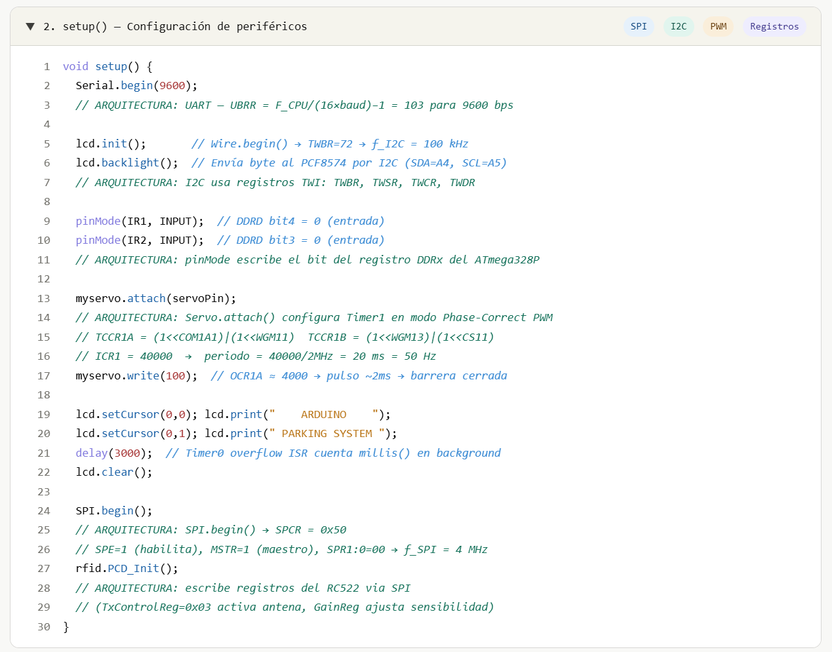
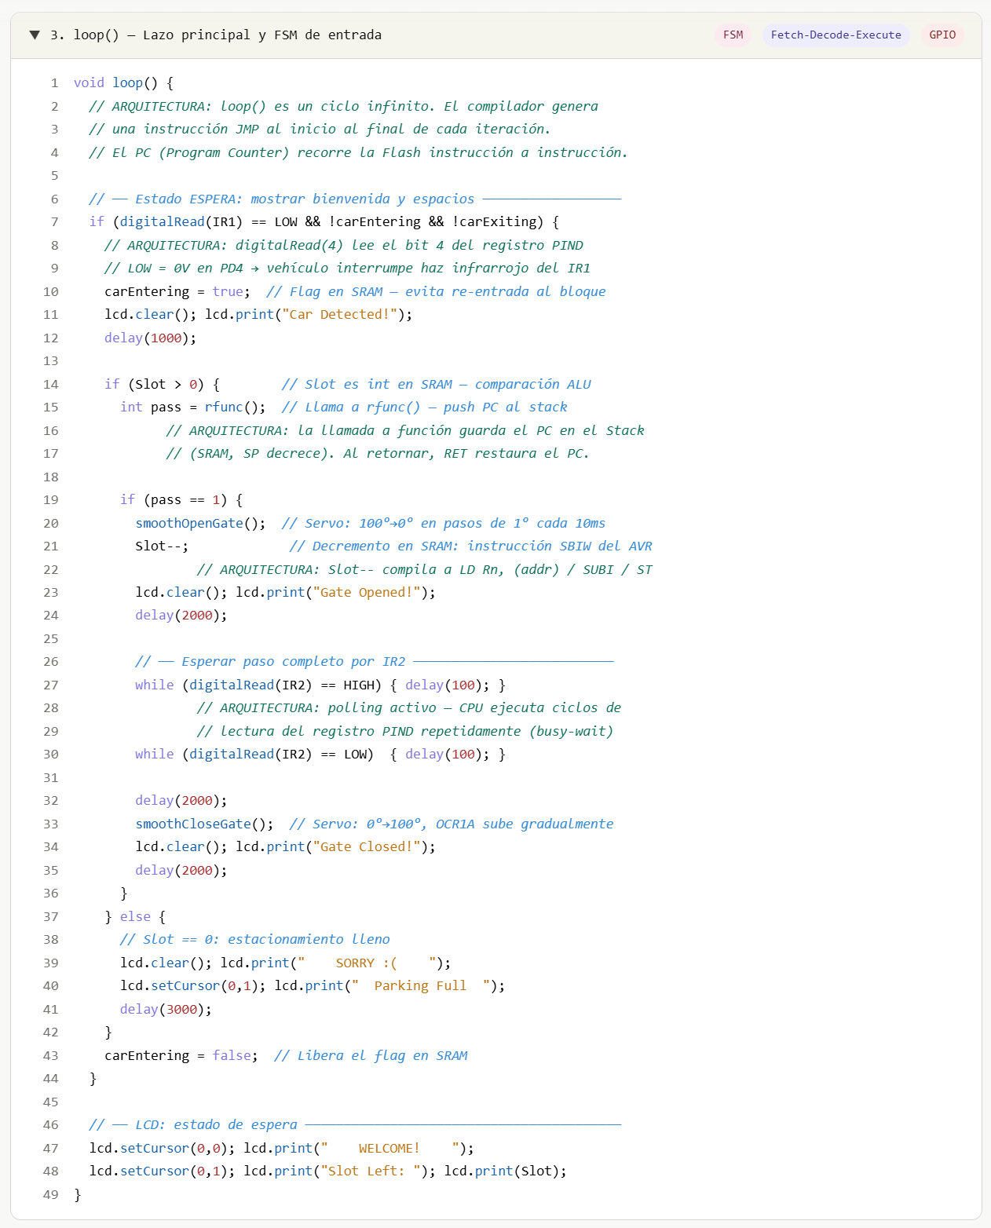
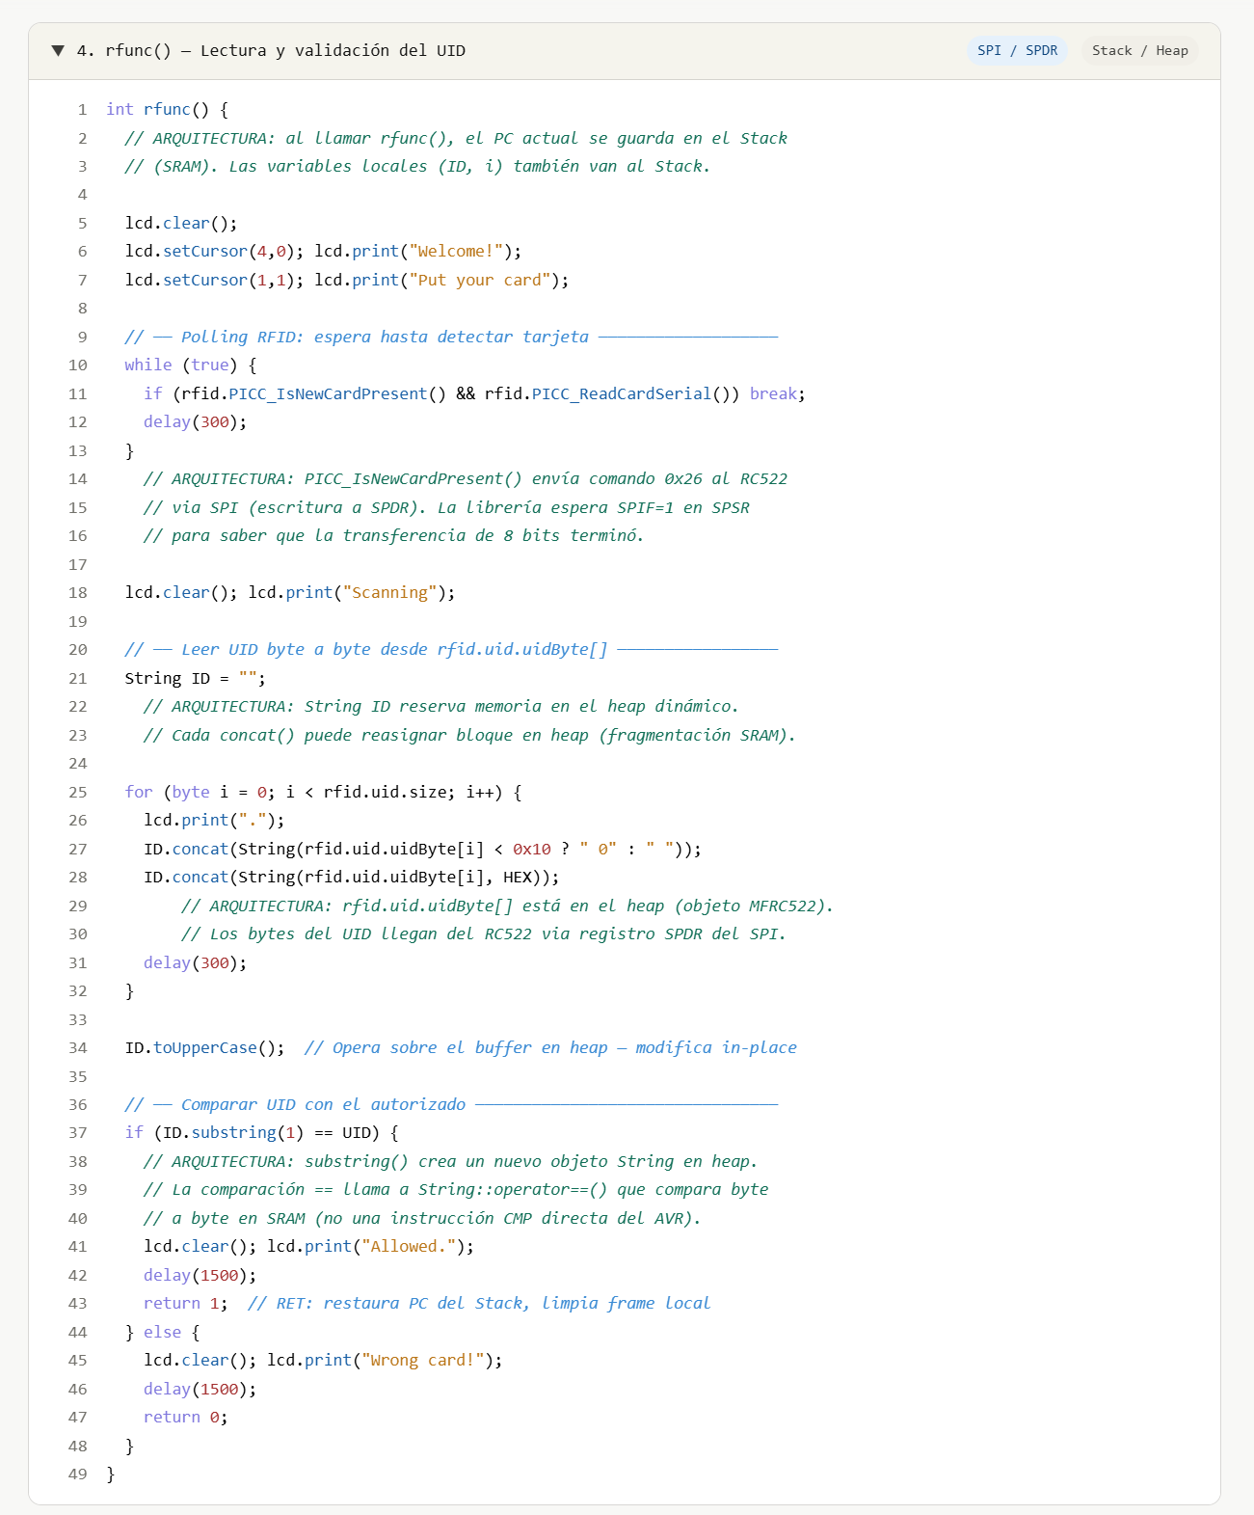
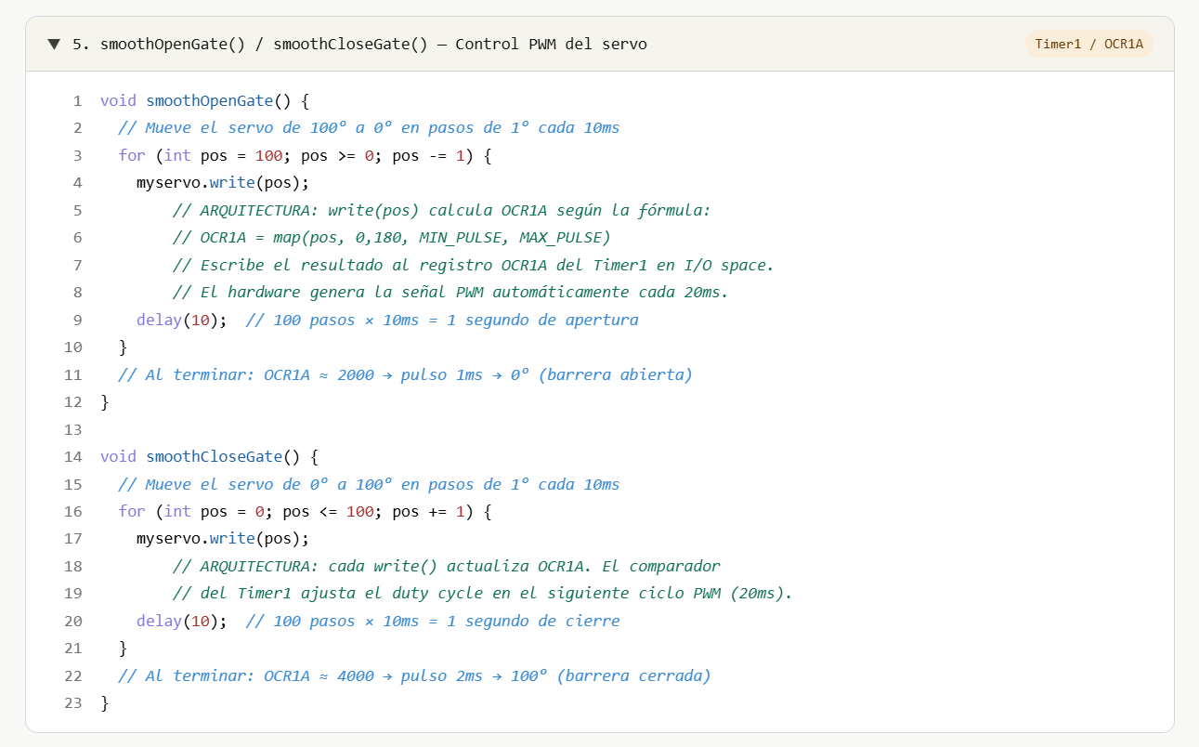
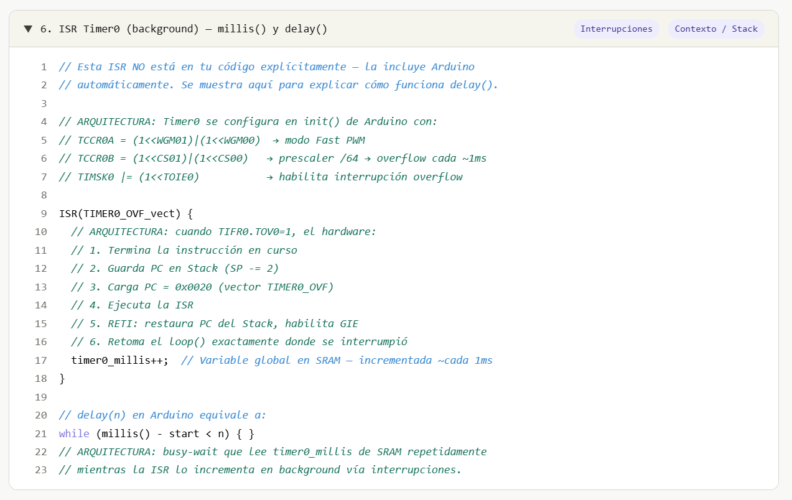
Se tiene 6 secciones expandibles con el código real del proyecto. Los comentarios en verde cursiva son los que debes mencionar en la sustentación:
Sección 1 — cómo los #include llenan la Flash y dónde viven Slot, carEntering y los objetos en SRAM.
Sección 2 — el setup() con los registros reales: SPCR=0x50 para SPI, TWBR=72 para I2C a 100 kHz, y TCCR1A/B + ICR1=40000 para el PWM del servo a 50 Hz.
Sección 3 — el loop() explicando que el PC recorre la Flash instrucción a instrucción, y que digitalRead(IR1) lee el bit 4 del registro PIND.
Sección 4 — rfunc() mostrando cómo el UID llega byte a byte por el registro SPDR del SPI, y el problema de fragmentación del heap con String.concat().
Sección 5 — smoothOpenGate/CloseGate() explicando que cada write() actualiza OCR1A del Timer1, lo que cambia el ancho de pulso PWM.
Sección 6 — la ISR del Timer0 que no está en tu código pero corre en background: guarda el PC en el Stack, incrementa millis(), y retoma el loop() con RETI.

6. EVIDENCIA CON SCREENSHOT DEL MONITOR SERIE O VIDEO

Probando el programa
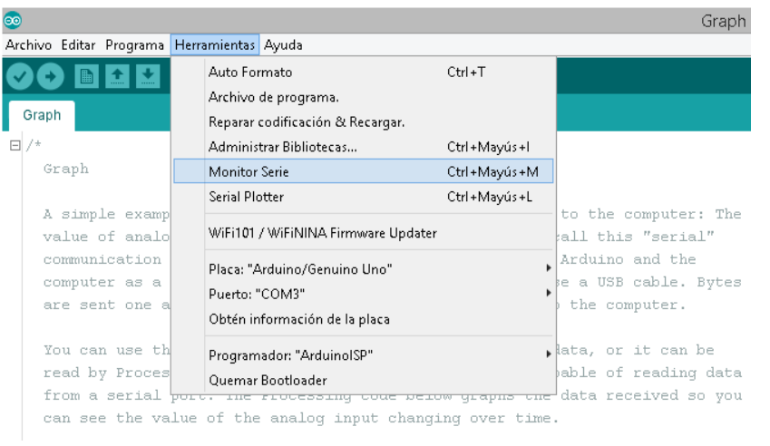

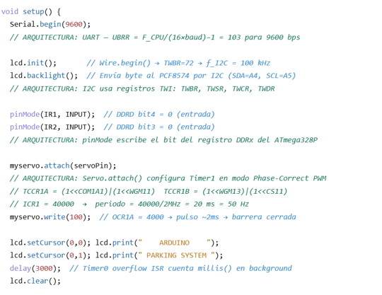
Insertando los codigos:

